Krajobraz nadmorski Wybrzeża Słowińskiego

1. Wykonaj polecenia na podstawie poniższej mapy oraz tekstu z podręcznika.
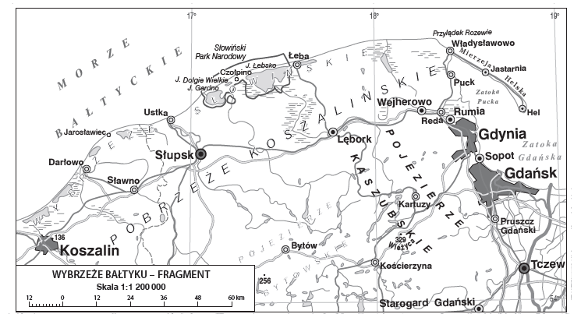

a) Oblicz na podstawie podziałki liniowej długość Mierzei Helskiej w terenie. Wykorzystaj do tego celu nitkę, tasiemkę lub inny cienki i łatwo wyginający się przedmiot.
Długość Mierzei Helskiej:……………………………………………………………………………

b) Uzupełnij zdania nazwami odpowiednich kierunków geograficznych.
Osoba jadąca ze Słupska do Ustki porusza się w kierunku ……………………………………….
Puck leży na ………………………………………………………………….. od Władysławowa.

c) Wypisz nazwy jezior leżących w granicach Słowińskiego Parku Narodowego.
………………………………………………………………………………………………………
………………………………………………………………………………………………………
d) Pokoloruj na mapie czerwoną kredką mierzeje, które odcięły zatoki morskie od otwartego morza
i doprowadziły do powstania jezior przybrzeżnych.
e) Podkreśl zielonym kolorem nazwy miejscowości, w których znajdują się latarnie morskie.
f) Podkreśl niebieskim kolorem nazwy miejscowości, które są portami rybackimi.

2. Wpisz pod każdą fotografią nazwę czynnika, który doprowadził do powstania przedstawionego elementu nadmorskiego krajobrazu.
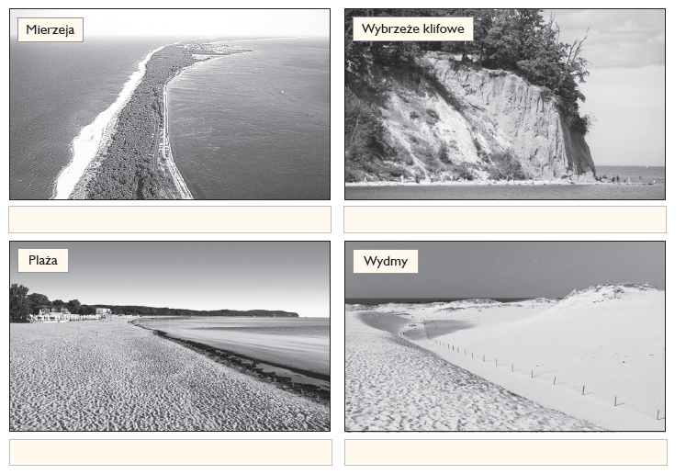
3. Rozwiąż krzyżówkę. Następnie zapisz hasło i wyjaśnij jego znaczenie.
1. Ryba występująca w Bałtyku.
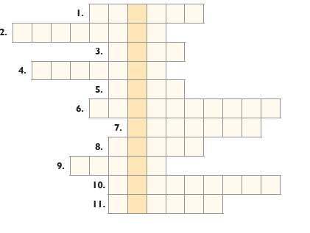
2. Nadmorskie budowle, które zwiększają bezpieczeństwo żeglugi i są atrakcją dla turystów.
3. Nadmorskie lasy, w których przeważają sosny.
4. Słowińcy i Kaszubi kryli nią dawniej dachy swoich domów.
5. Pora roku, w której ruch turystyczny
na Wybrzeżu jest najmniejszy.
6. Mewa … – jeden z najliczniejszych gatunków mew.
7. Duży ptak drapieżny polujący na ryby.
8. Nadmorskie miasto, w którym znajdują się port rybacki i mała stocznia. Mieści się w nim również Muzeum Wsi Słowińskiej.
9. Tam się znajduje Muzeum Wsi Słowińskiej.
10. … nadmorska – roślina porastająca wydmy.
11. Największe jezioro przybrzeżne na polskim wybrzeżu.
Dawniej osiedlali się nad nim Słowińcy.

Hasło: Rośliny………………………………………………..
Wyjaśnienie hasła:………………………………………………………………………………………
………………………………………………………………………………………………………….

